**Levi’s CMS门店用户手册**

**(LED)**

1. **日常使用方法**
2. **设备位置与编号**

|  |  |  |
| --- | --- | --- |
| 1. 1681897464   A3  A2  A1 | 695263322 | 867704512 |

|  |  |
| --- | --- |
| 111923189  C  B1  B2 | 107595597 |

|  |  |
| --- | --- |
|  | B4  B3 |
|  |

**2) 设备启动方法**

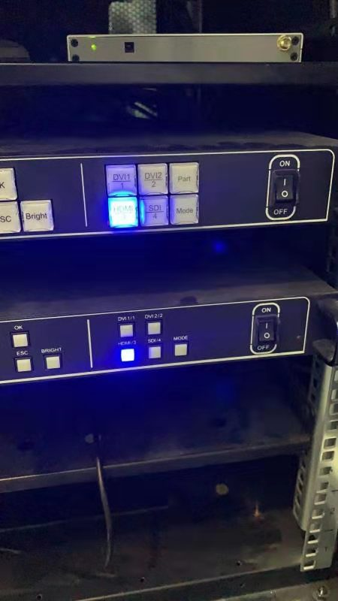

1. **设备运行状态确认**

设备启动后确认各个屏幕显示内容与播放状态。

确认点：

1.所有屏幕正常点亮

2.所有屏幕播放状态正常，无卡顿无黑点

3.所有屏幕播放内容正确

1. **设备关闭方法**

每日关店前关闭所有设备电源并确认是否所有屏幕都熄灭。（电源位置同启动时一致）

1. **设备连接方式**
2. **设备网络连线（所有LED与LCD）**

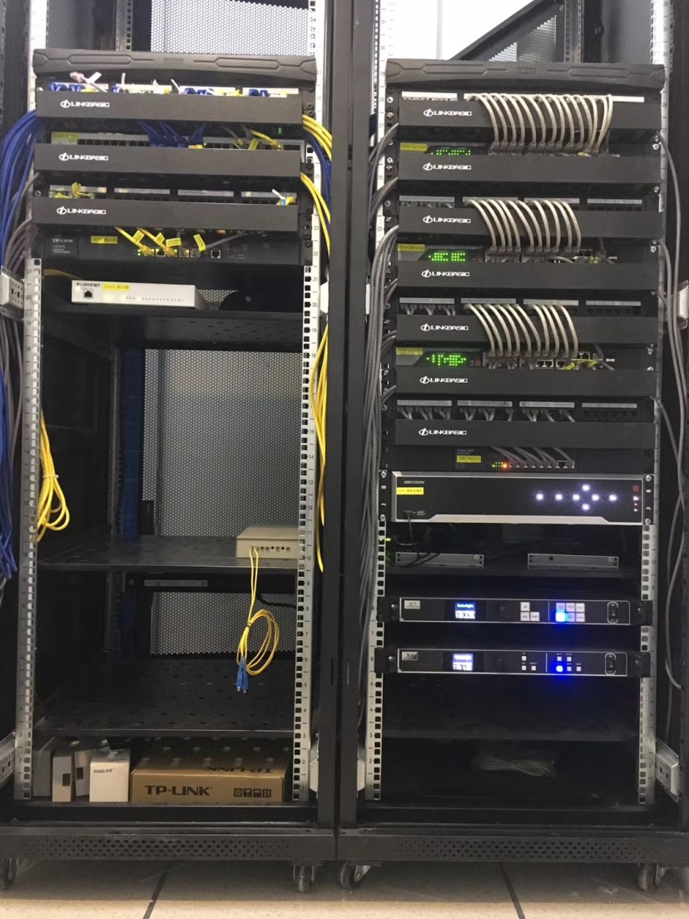

1. **CMS对外网线连接**

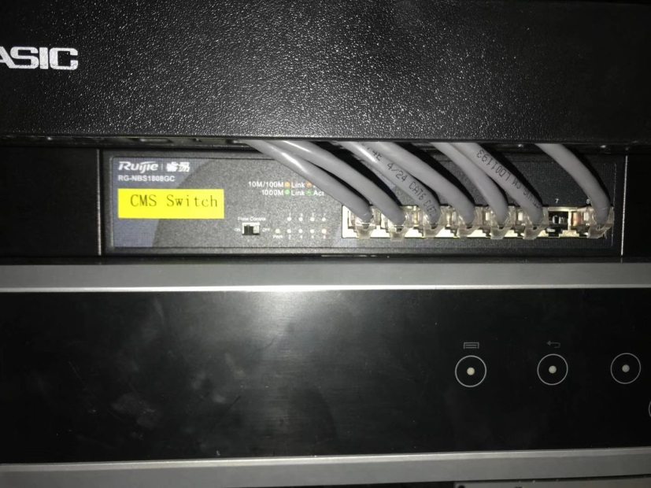

1. **屏幕切割与发送卡连接关系**

|  |  |  |  |  |  |  |  |
| --- | --- | --- | --- | --- | --- | --- | --- |
| **SCREEN POSITION** | | **WIRE JUMPER  (Switch-V8 STB)** | **POWER LINE (V8 STB)** | **AMOUNT (V8 STB)** | **AMOUNT (LED Emitter)** | **LED DISPLAY RESOLUTION (px)** | **SPLITED SCREEM IMAGE** |
| **LED TYPE** | **SCREEN ID** |
| P2.5 | A1 | 1 | 1 | 1 | 1 | 1920*226 |  |
| P2.5 | A2 |  |
| P2.5 | A3 |  |
| P2.5 | B1 | 1 | 1 | 1 | 1 | 1920*1344 |  |
| P2.5 | B2 |  |
| P2.5 | C | 1 | 1 | 1 | 1 | 1080*1144 |  |

1. **日常维护作业**

1.确认设备网络是否正确连接，如发现问题则按照要求插拔网线。

2.正确存放和管理遥控器与保修卡

1. **故障报修流程**

发现问题请先尝试重启设备，如无法修复则按以下流程报修

1.联系第一联系人，汇报屏幕编号与故障内容。

2.关闭故障屏幕电源，等待维修团队上门确认。

3.问题修复后重新启动电源。

4.如需要更换设备，请在维修团队的指导下联系第二联系人。

**联系方式：**

第一联系人：王栋毅/18501186055

第二联系人：汪于淳/13621964074

1. **内容上新流程**

1.总部联系门店确定上新时间与内容。

2.总部联系运维团队（第二联系人）进行内容创建工作

3.运维团队（第二联系人）投放到CMS系统后联系门店

4.系统后台会自动更新播放内容，开店前确认所有屏幕播放内容。

5.如存在内容错误，请先关闭错误屏幕电源并联系第二联系人。